Львівський Національний Університет ім. Івана Франка

Факультет Прикладної Математики та Інформатики

Кафедра Дискретного Аналізу та Інтелектуальних Систем

Алгоритми ти Структури Даних

Лабораторна робота №1

Алгоритми сортування

(Гнома та Комірками)

Виконав Тимчишин Я.А.

Львів 2022

Хід роботи:

1. Сортування Гнома

Написав просту функцію, яка сортує масив цілих чисел за допомогою сортування гнома.

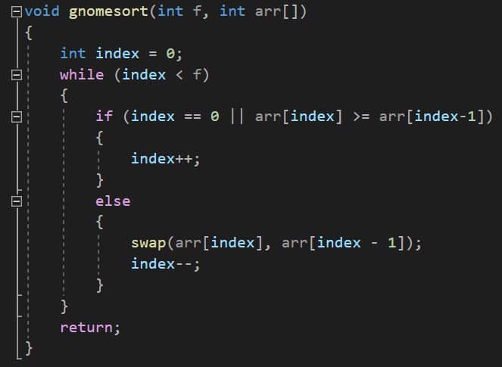

І потім провів тестування даного алгоритму:

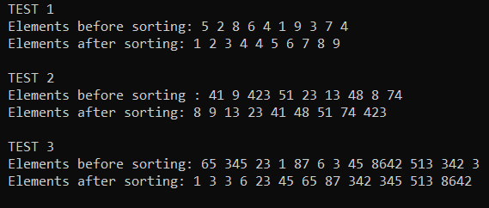

Програма тричі успішно посортувала заданий масив тож роблю висновок що програма працює правильно.

1. Сортування комірками

З деякими складнощами написав функцію, яка сортує масив чисел з рухомою комою за допомогою сортування комірками. На жаль мені не вийшло зробити так щоб була n-на кількість комірок тож натомість я ініціалізував кількість комірок 100.

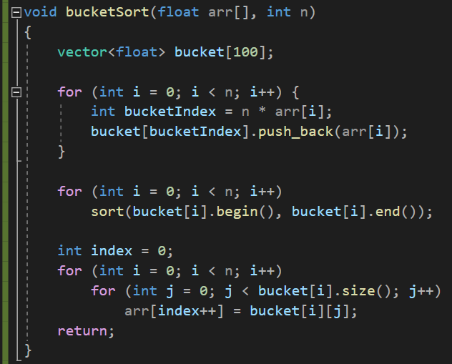

І хоч код є далекий від ідеалу, проте працює він правильно. Такого висновку я дійшов провівши три тести.

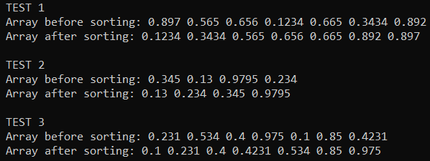

І всі ці три тести дали позитивний результат.

Висновок: виконавши цю лабораторну роботу я ознайомився з двома видами сортування масивів і навчився реалізовувати ці методи сортування мовою С++. Також я навчився писати свого роду тести для перевірки вище зазначених методів сортування.